Занятие с малышами
- Праздник Покрова. 2. Орнамент на покрывала.
Ход занятия
- Приближается праздник – Покров Пресвятой Богородицы.
Послушайте стихотворение И. Ретунина
Слякоть пусть и бездорожье –
Не грусти, потупив взор,
Ведь над нами Матерь Божья
Простирает омофор.

От всего на свете злого
Лес, и поле, и дома –
Покрывает все Покровом
Богородица Сама.

Это случилось в 10 веке, почти тысячу лет назад в городе Константинополе. Множество народа горячо молились во Влахернском храме за всенощным бдением, потому что город был окружен врагами, которые посягались на жизнь и богатство столицы империи.
Среди молившихся находился святой Андрей, Христа ради юродовый. Он по велению сердца своего избрал подвиг юродства, стал жить как бездомный и лишенный разума нищий. На самом деле он молился за всех и помогал горожанам бороться со своими пороками.
Такой человек удостоился видения Пресвятой Богородицы во Влахернском храме. Только он и его ученик Епифаний «долгое время смотрели на распростертое над народом покрывало и на блистающую наподобие молнии славу Господню, пока была там Пресвятая Богородица, видимо, было и покрывало; по отшествии же Ее, сделалось и оно невидимым, но взяв Его с Собою, Она оставила благодать, бывшим там».
После чудного явления враги бежали от стен Константинополя. С тех пор Православная Церковь празднует это событие и просит Матерь Божью защищать нас от зла и утешать в скорби и болезни.

- Сегодня у нас будет декоративное украшение покрывала.
Что означает слово декоративное?
Декор – это узор, украшение, его обычно делают на больших платках, покрывалах.
Наш лист – это покрывало. Украшать мы его будем красивым узором, который попробуем приготовить из пластилина.
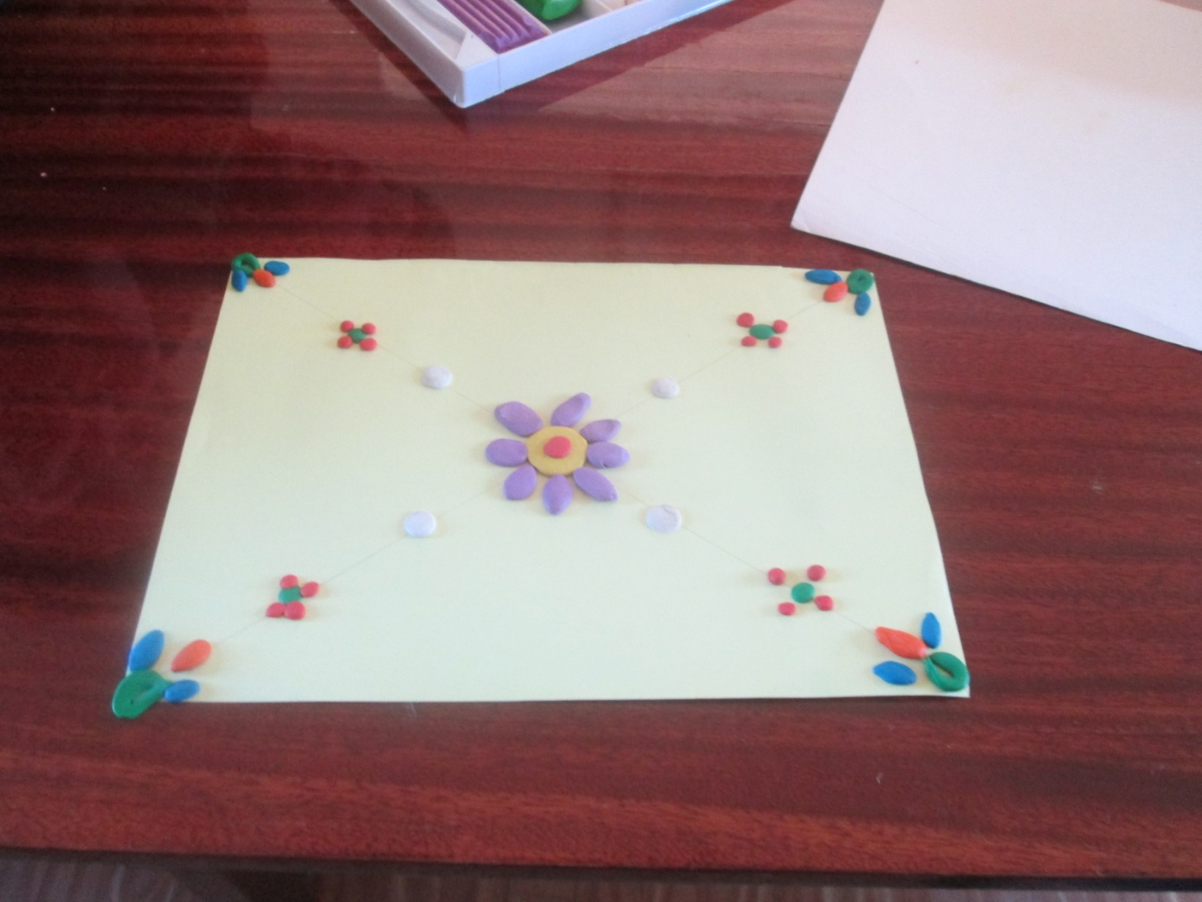
Обратите внимание на образец. Узоры повторяются, чередуются. Такой узор называется орнамент.
Орнамент – это узор, основанный на повторе элементов. В качестве элементов у нас будут цветы, листочки, веточки. Это растительный орнамент.
Лучше начинать работу с центра листа. Выберите пластилин и начинайте оформлять декоративные элементы в центре.
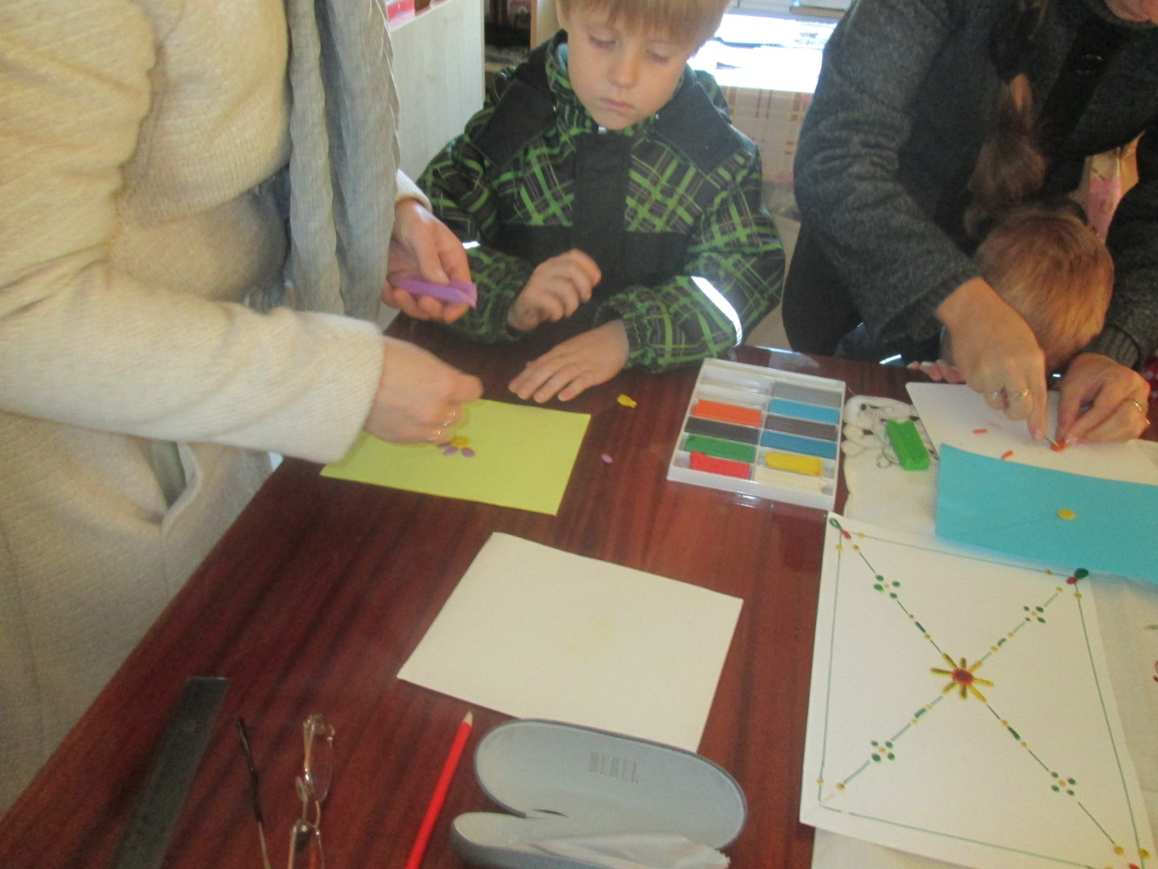
Удобно украшать, располагая элементы орнамента попарно: вверху-внизу, справа-слева. Лист можно поворачивать.
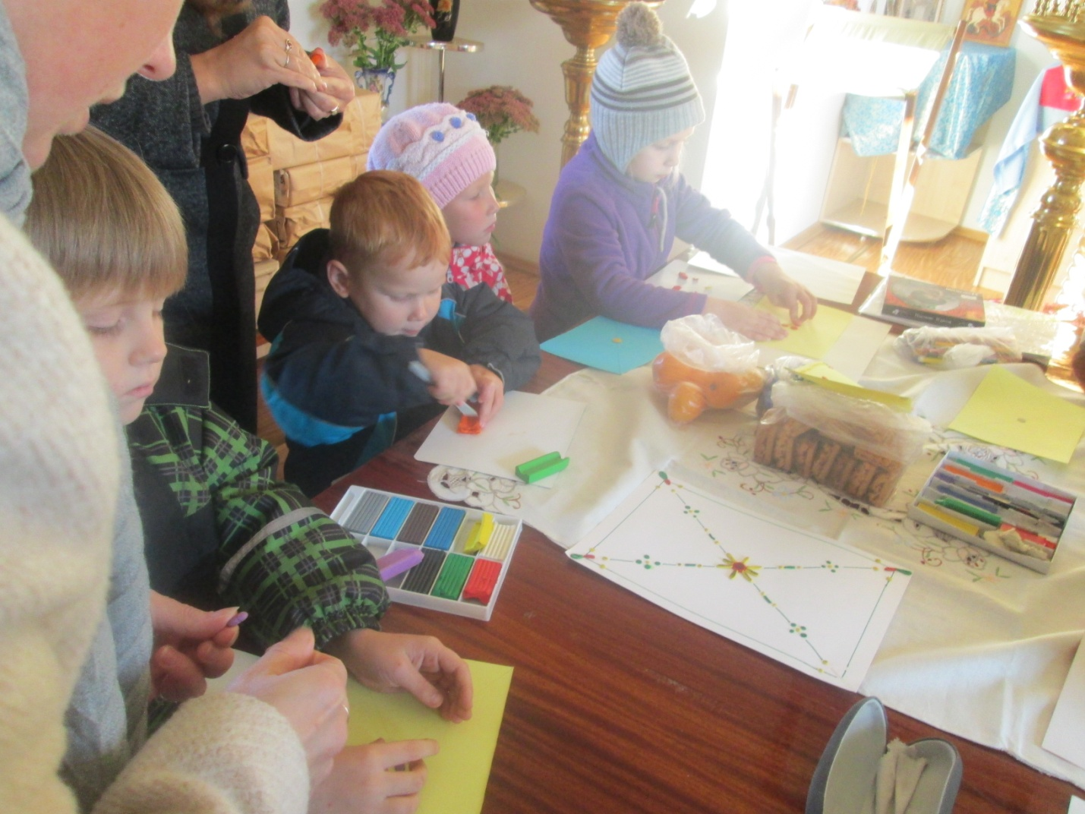
Работайте не спеша. Ваши верные помощники мамы всегда придут на помощь.
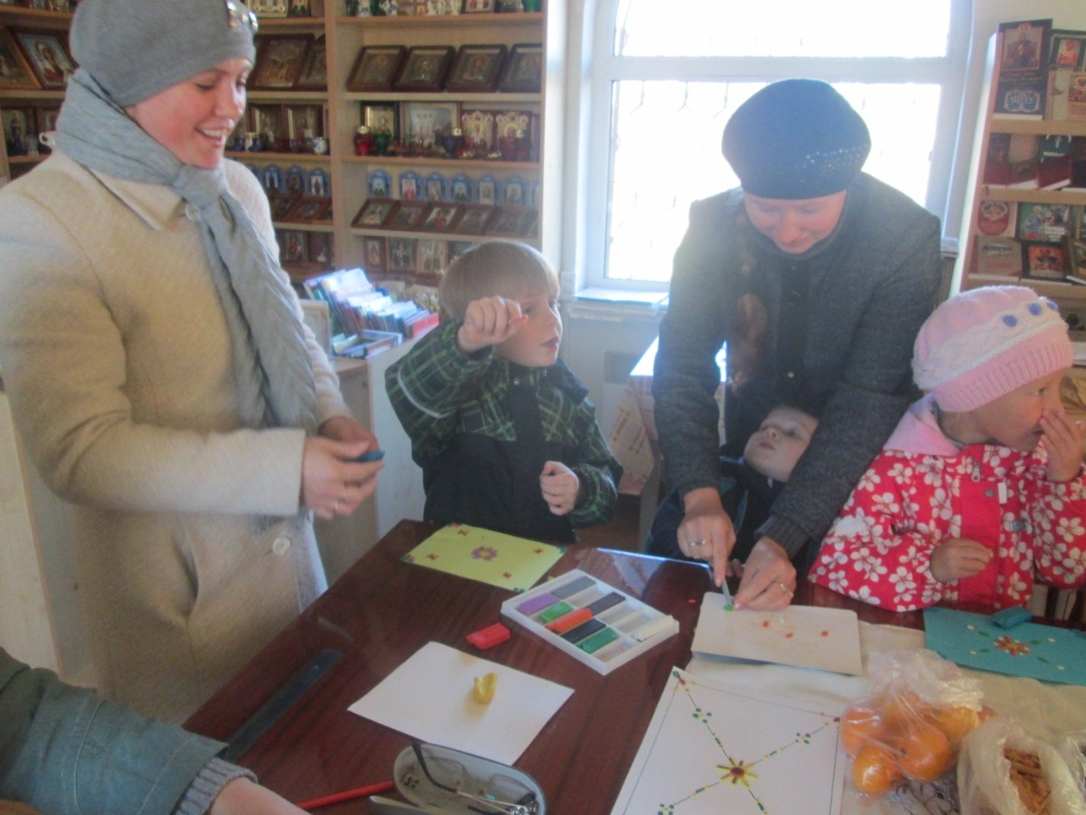

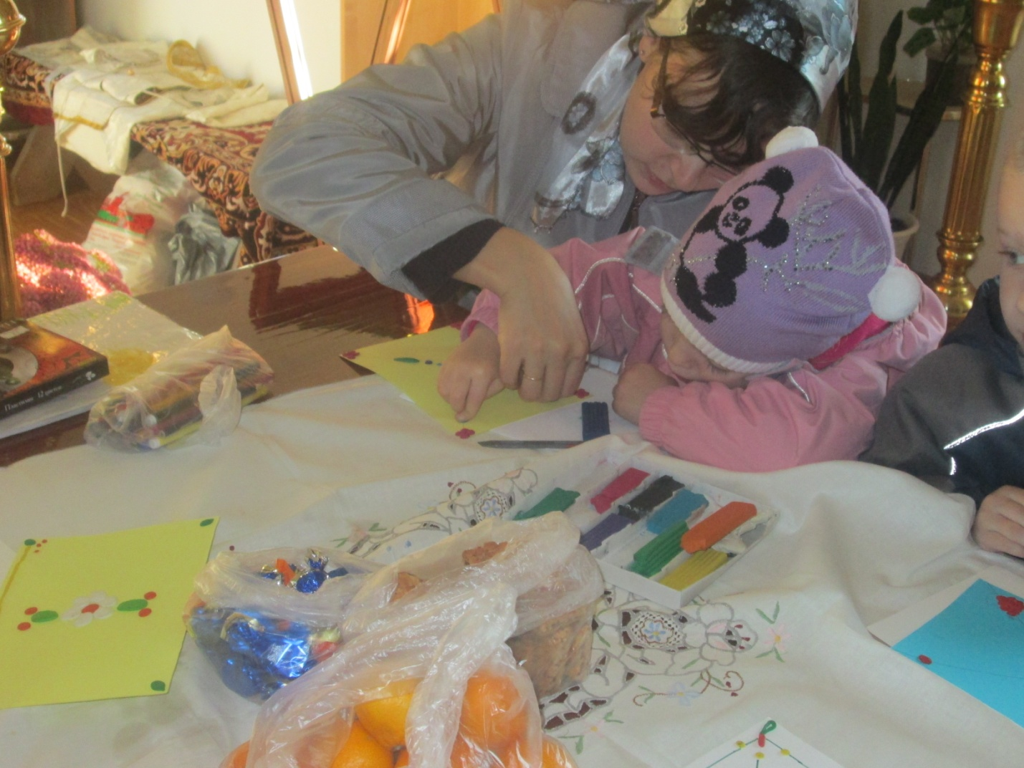

Какие красивые покрывала появляются у нас!
Все ребята молодцы, славно потрудились сегодня, накануне праздника Покрова Пресвятой Богородицы.

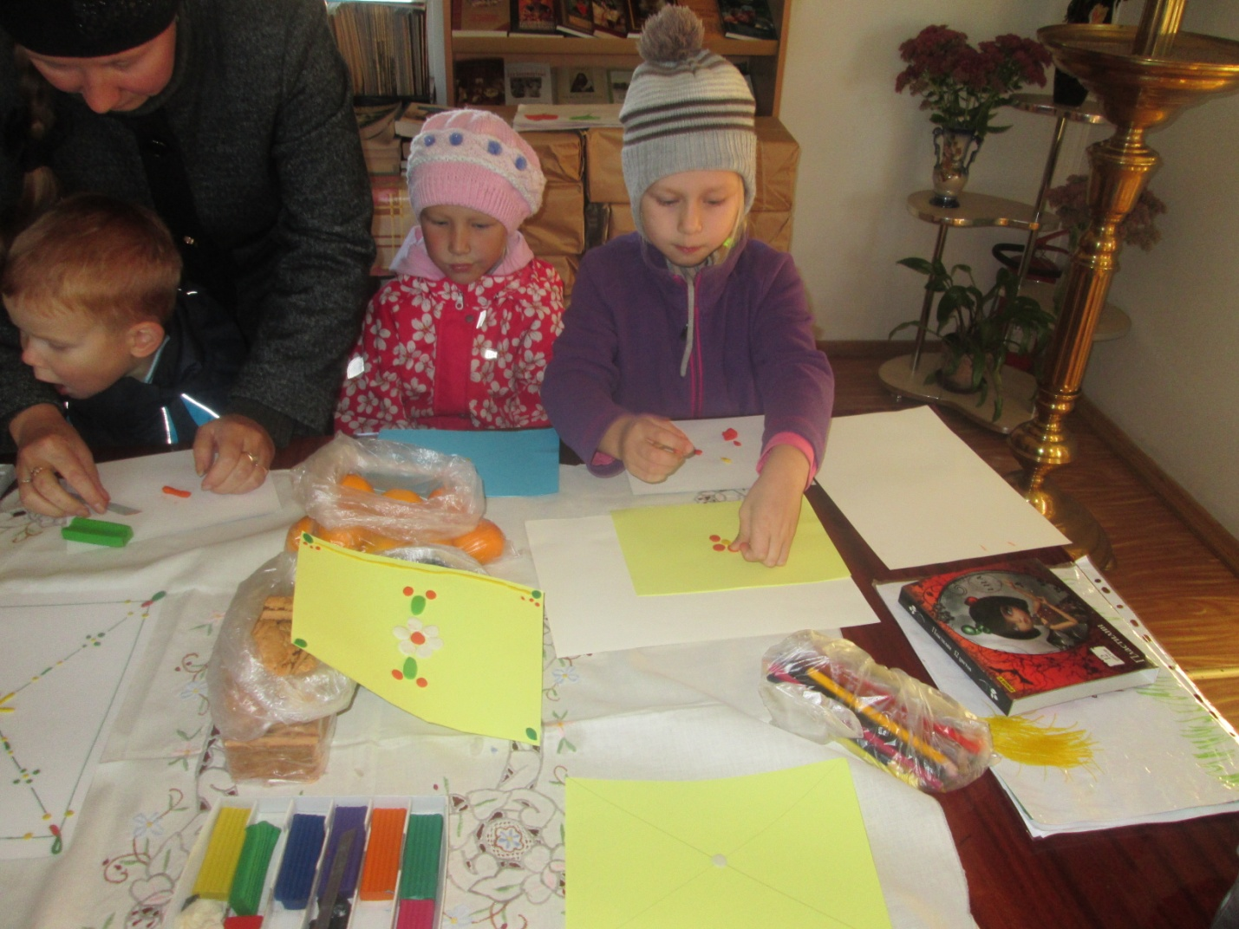

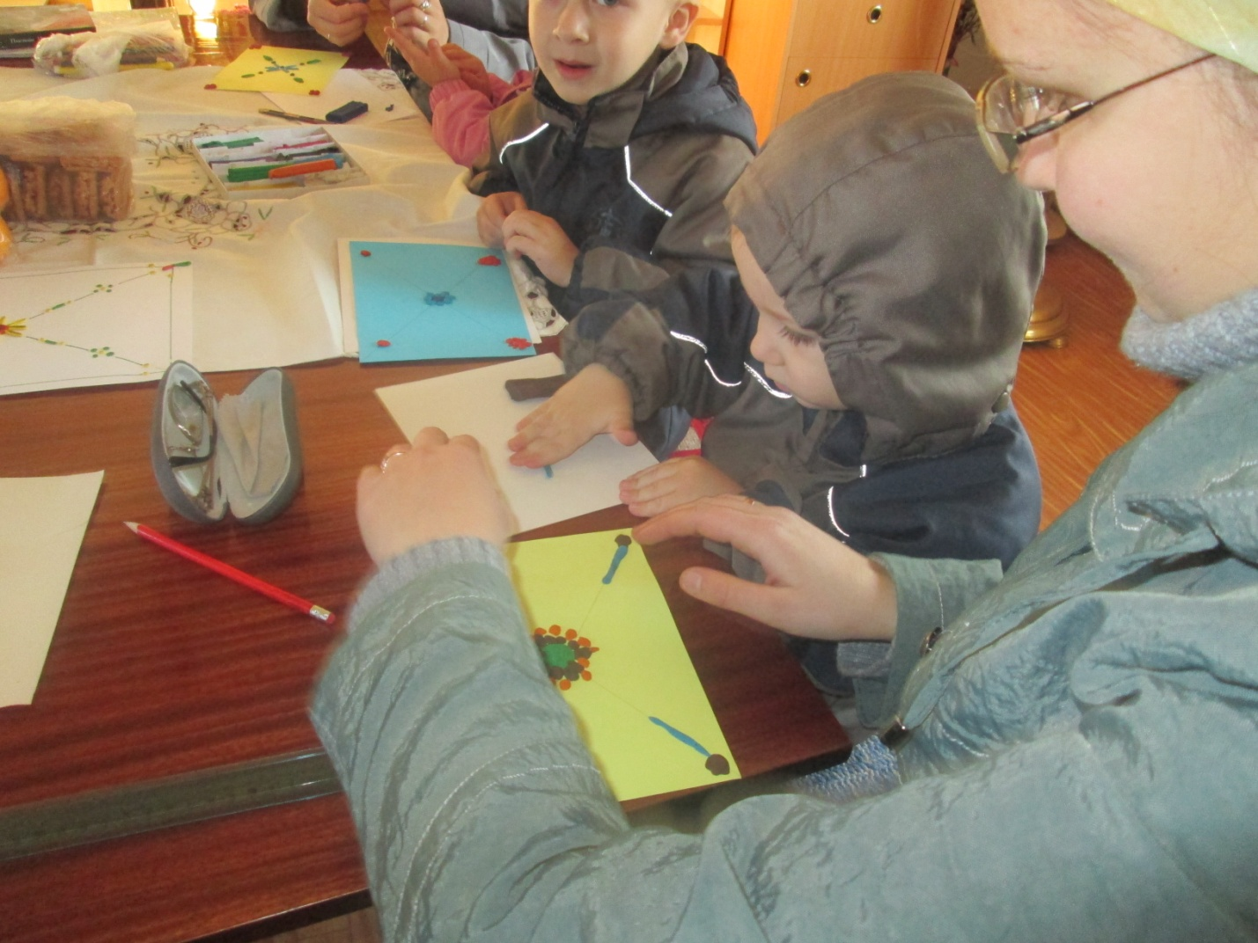

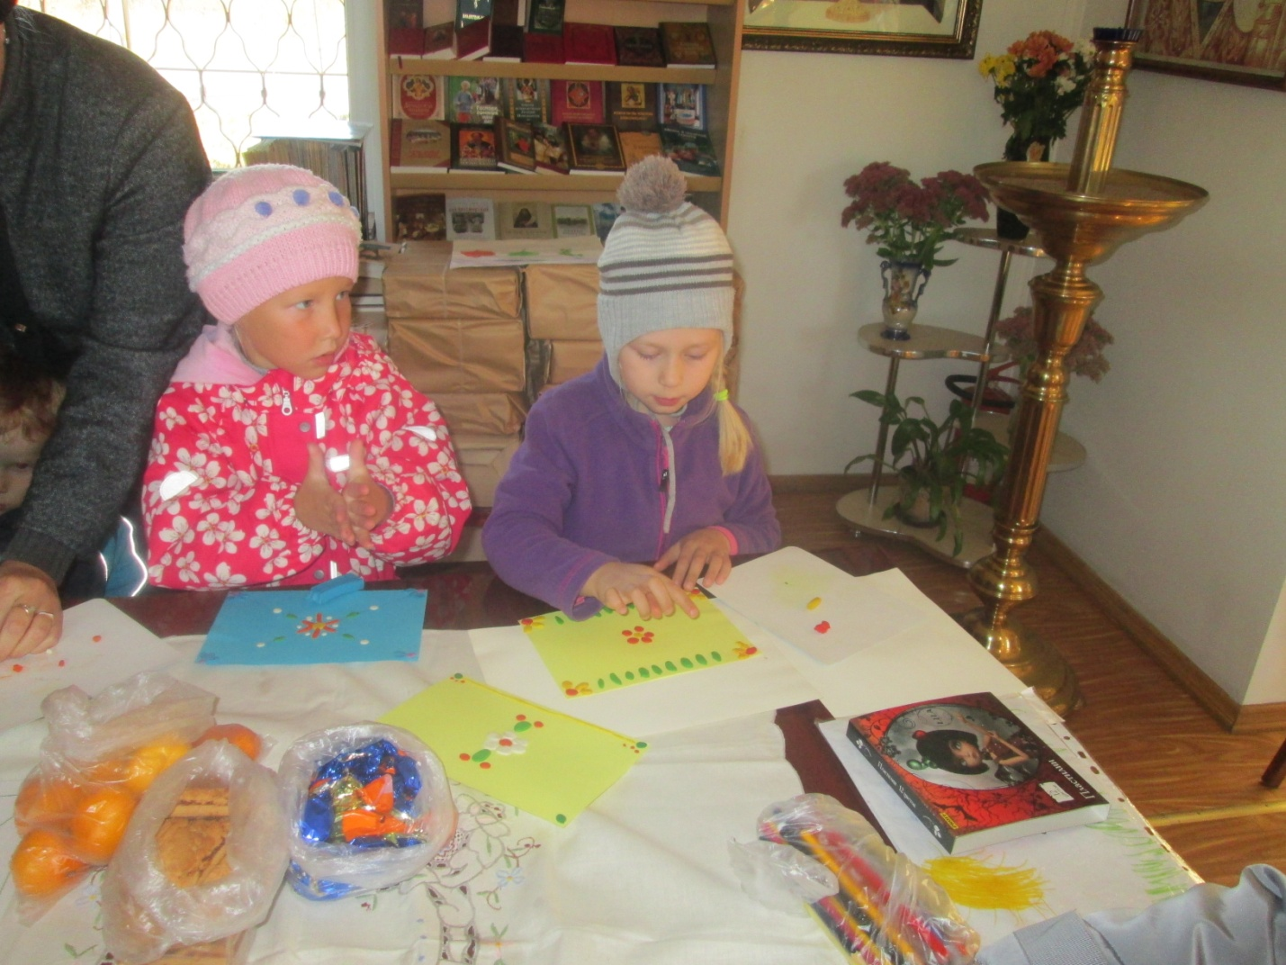

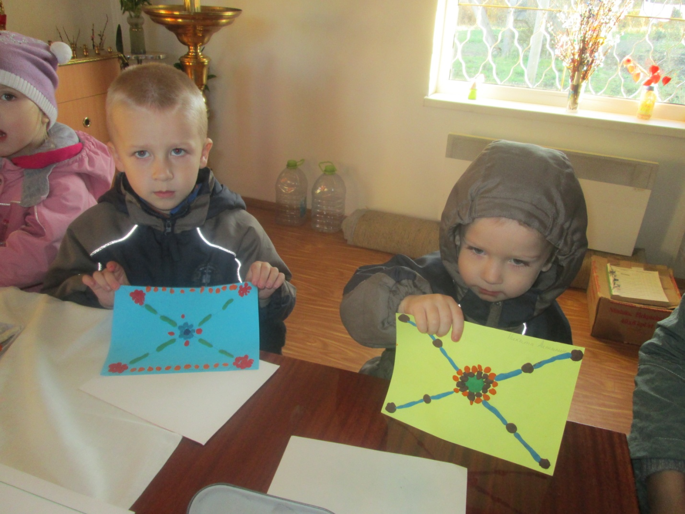

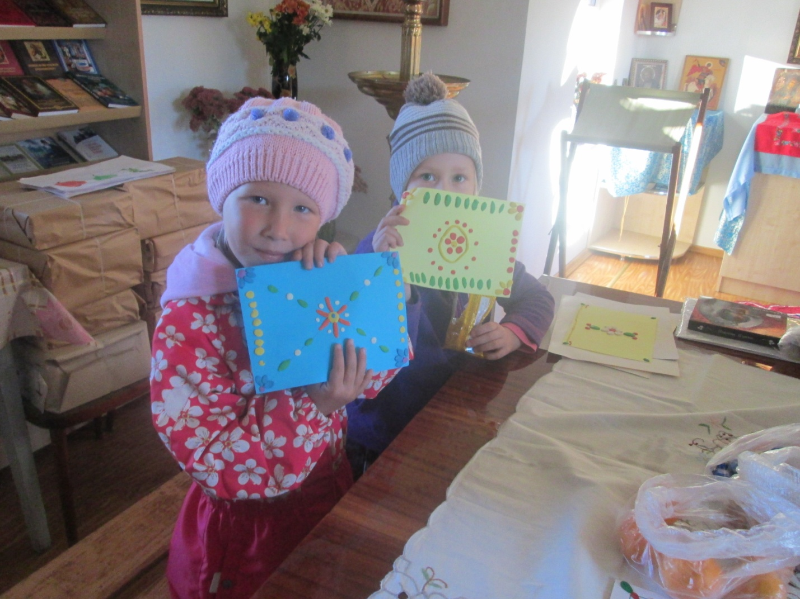

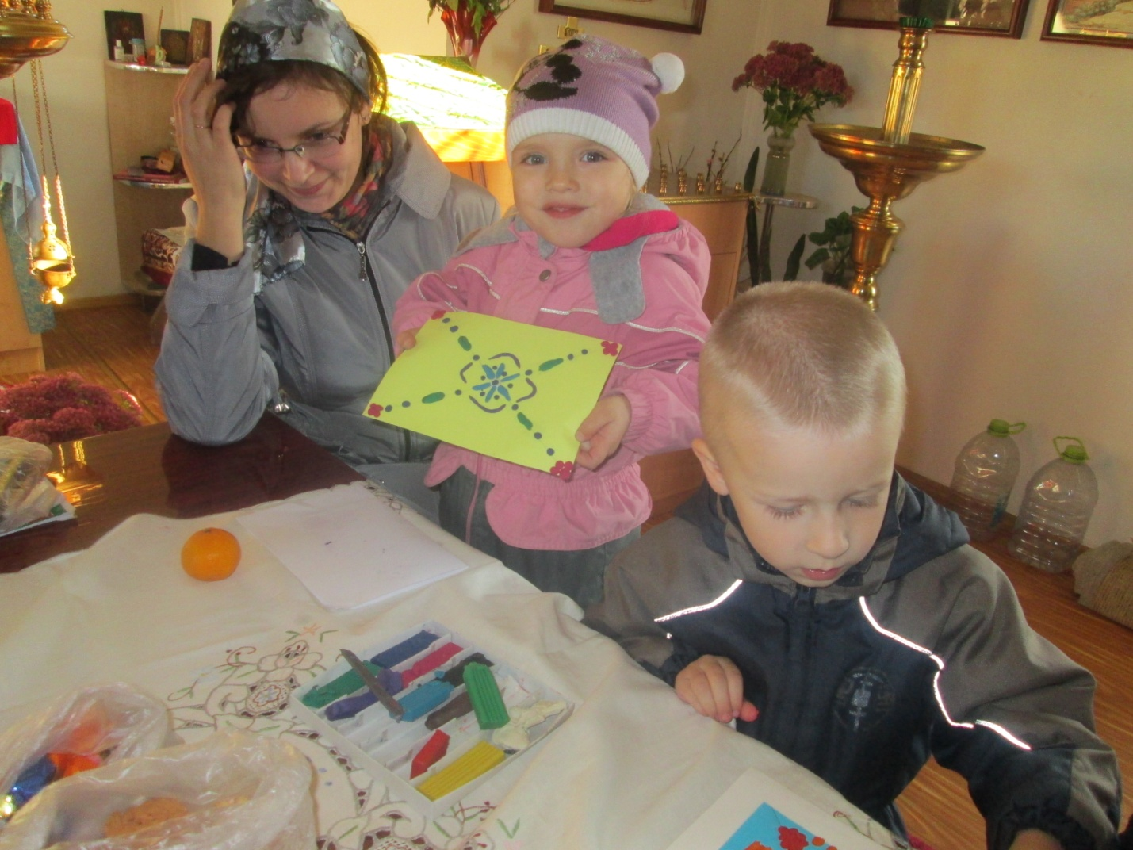
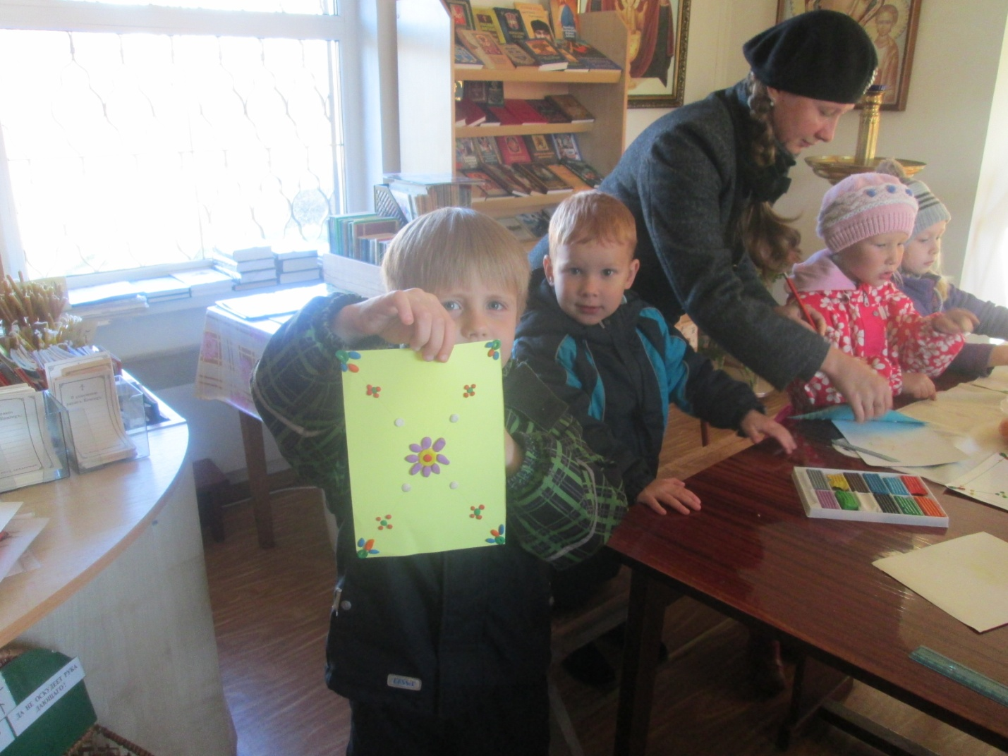

13 октября 2013 год

